1. TCP面向连接（如打电话要先拨号建立连接）;UDP是无连接的，即发送数据之前不需要建立连接。（连接与无连接，需不需要建立连接）
2. TCP提供可靠的服务。也就是说，通过TCP连接传送的数据，无差错，不丢失，不重复，且按序到达；UDP尽最大努力交付，即不保证可靠交付。（传输数据的安全性）

Tcp通过校验和，重传控制，序号标识，滑动窗口、确认应答实现可靠传输。如丢包时的重发控制，还可以对次序乱掉的分包进行顺序控制。（丢包重传机制）

3、UDP具有较好的实时性，工作效率比TCP高，适用于对高速传输和实时性有较高的通信或广播通信。（实时性，场景不同。）

4.每一条TCP连接只能是点到点的;UDP支持一对一，一对多，多对一和多对多的交互通信。

1. TCP对系统资源要求较多，UDP对系统资源要求较少。

6、TCP是因特网中的传输层协议，使用三次握手协议建立连接；而终止一个连接要经过四次握手。

7、tcp协议和udp协议的差别

TCP UDP

是否连接 面向连接 面向非连接

传输可靠性 可靠 不可靠

应用场合 少量数据 传输大量数据

速度 慢 快

8、

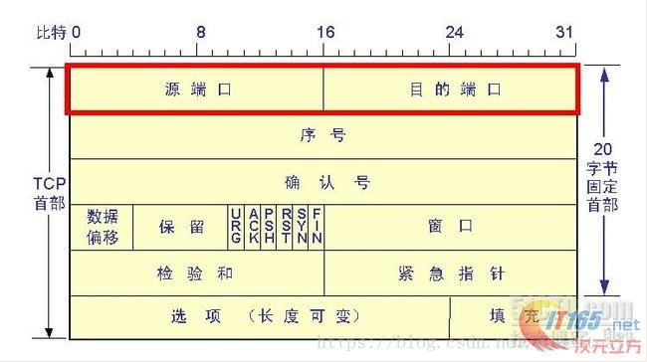

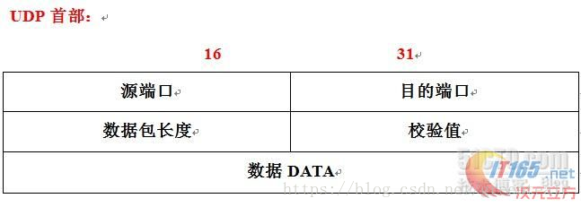

TCP三次握手

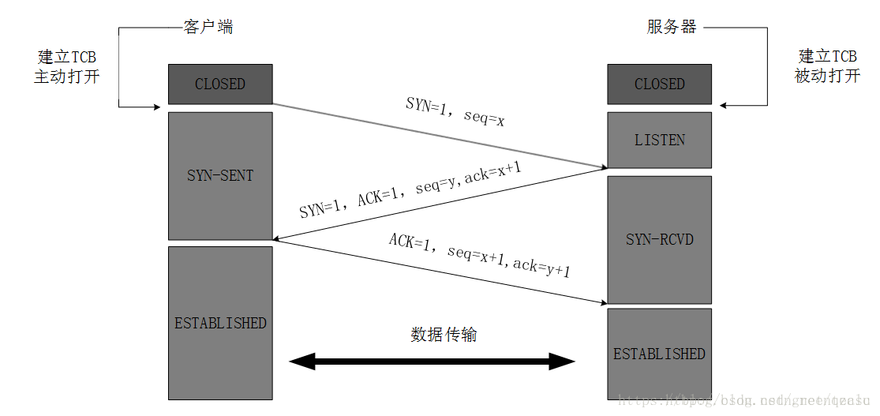

TCP服务器进程先创建传输控制块TCB，时刻准备接受客户进程的连接请求，此时服务器就进入了LISTEN（监听）状态；

TCP客户进程也是先创建传输控制块TCB，然后向服务器发出连接请求报文，这是报文首部中的同部位SYN=1，同时选择一个初始序列号 seq=x ，此时，TCP客户端进程进入了 SYN-SENT（同步已发送状态）状态。TCP规定，SYN报文段（SYN=1的报文段）不能携带数据，但需要消耗掉一个序号。

TCP服务器收到请求报文后，如果同意连接，则发出确认报文。确认报文中应该 ACK=1，SYN=1，确认号是ack=x+1，同时也要为自己初始化一个序列号 seq=y，此时，TCP服务器进程进入了SYN-RCVD（同步收到）状态。这个报文也不能携带数据，但是同样要消耗一个序号。

TCP客户进程收到确认后，还要向服务器给出确认。确认报文的ACK=1，ack=y+1，自己的序列号seq=x+1，此时，TCP连接建立，客户端进入ESTABLISHED（已建立连接）状态。TCP规定，ACK报文段可以携带数据，但是如果不携带数据则不消耗序号。

当服务器收到客户端的确认后也进入ESTABLISHED状态，此后双方就可以开始通信了。

为什么TCP客户端最后还要发送一次确认呢？

一句话，主要防止已经失效的连接请求报文突然又传送到了服务器，从而产生错误。

如果使用的是两次握手建立连接，假设有这样一种场景，客户端发送了第一个请求连接并且没有丢失，只是因为在网络结点中滞留的时间太长了，由于TCP的客户端迟迟没有收到确认报文，以为服务器没有收到，此时重新向服务器发送这条报文，此后客户端和服务器经过两次握手完成连接，传输数据，然后关闭连接。此时此前滞留的那一次请求连接，网络通畅了到达了服务器，这个报文本该是失效的，但是，两次握手的机制将会让客户端和服务器再次建立连接，这将导致不必要的错误和资源的浪费。

如果采用的是三次握手，就算是那一次失效的报文传送过来了，服务端接受到了那条失效报文并且回复了确认报文，但是客户端不会再次发出确认。由于服务器收不到确认，就知道客户端并没有请求连接。

---------------------------------------------------------------------

TCP四次握手

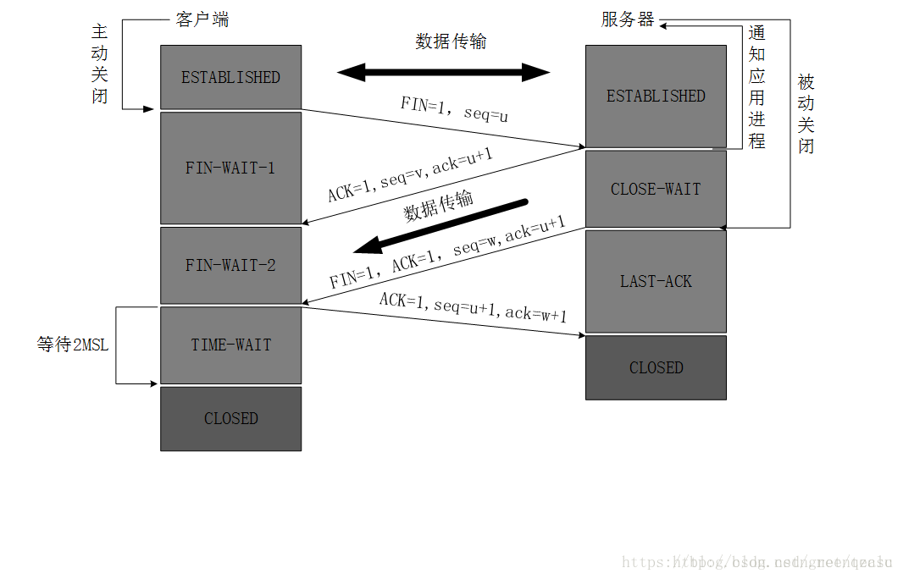

客户端进程发出连接释放报文，并且停止发送数据。释放数据报文首部，FIN=1，其序列号为seq=u（等于前面已经传送过来的数据的最后一个字节的序号加1），此时，客户端进入FIN-WAIT-1（终止等待1）状态。 TCP规定，FIN报文段即使不携带数据，也要消耗一个序号。

服务器收到连接释放报文，发出确认报文，ACK=1，ack=u+1，并且带上自己的序列号seq=v，此时，服务端就进入了CLOSE-WAIT（关闭等待）状态。TCP服务器通知高层的应用进程，客户端向服务器的方向就释放了，这时候处于半关闭状态，即客户端已经没有数据要发送了，但是服务器若发送数据，客户端依然要接受。这个状态还要持续一段时间，也就是整个CLOSE-WAIT状态持续的时间。

客户端收到服务器的确认请求后，此时，客户端就进入FIN-WAIT-2（终止等待2）状态，等待服务器发送连接释放报文（在这之前还需要接受服务器发送的最后的数据）。

服务器将最后的数据发送完毕后，就向客户端发送连接释放报文，FIN=1，ack=u+1，由于在半关闭状态，服务器很可能又发送了一些数据，假定此时的序列号为seq=w，此时，服务器就进入了LAST-ACK（最后确认）状态，等待客户端的确认。

客户端收到服务器的连接释放报文后，必须发出确认，ACK=1，ack=w+1，而自己的序列号是seq=u+1，此时，客户端就进入了TIME-WAIT（时间等待）状态。注意此时TCP连接还没有释放，必须经过2MSL（最长报文段寿命）的时间后，当客户端撤销相应的TCB后，才进入CLOSED状态。

服务器只要收到了客户端发出的确认，立即进入CLOSED状态。同样，撤销TCB后，就结束了这次的TCP连接。可以看到，服务器结束TCP连接的时间要比客户端早一些。

---------------------------------------------------------------------